数据结构《实验5》实验报告

实验项目5：冒泡排序和快速排序
学 号 |  | 姓 名 |  | 课程号
实验地点 |  | 指导教师 |  | 时间
评语： |  |  |  |  | 成绩
 |  |  |  |  | 教师签字
快速排序

1、预习要求：冒泡排序和快速排序方法。
2、实验目的：
（1）了解冒泡排序和快速排序方法概念；
（2）理解冒泡排序和快速排序方法的求解过程；
（3）掌握冒泡排序和快速排序方法运算。
3、实验内容及要求：
（1）分别利用冒泡排序和快速排序实现学生成绩管理, 实现以下数据的总成绩、数学成绩的排序。
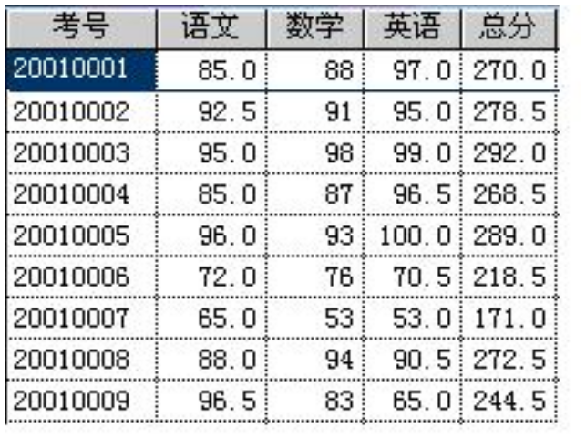
（2）完成冒泡排序和快速排序运算的程序；
（3）给出程序关键代码，以及程序运行截图（C，C++或模板C++）。

4、实验设备（环境）及要求
硬件：支持 Intel Pentium Ⅱ及其以上 CPU ，内存 128MB 以上、硬盘 1GB 以上容量的微机。
软件：配有 Windows10 操作系统，安装 Visual C++或DEV C++ 。
5、实验时间：8学时
6、该文档的文件名不要修改，存入<学号> <姓名> 命名的文件夹中
7、该表中的数据只需填空，已有内容不要修改
- 显示作者信息及功能菜单
- Menu_Writer_Name() 函数
首先定义 Menu_Writer_Name() 函数，用来显示作者基本信息：

- 代码实现：
void Menu_Writer_Name()
//学生本人信息
{
cout << "\n\n\n\n\n\n\n";
cout << " *******************************************************\n";
cout << " 实验报告5：冒泡排序和快速排序方法\n\n";
cout << " 制作:吴可莹\n";
cout << " 班级:信息2201班\n";
cout << " 学号: 202221130300\n";
cout << " 指导老师: 万俊\n";
cout << " *********************************************************\n";
cout << "\n\n\n";
}
- 运行截图：
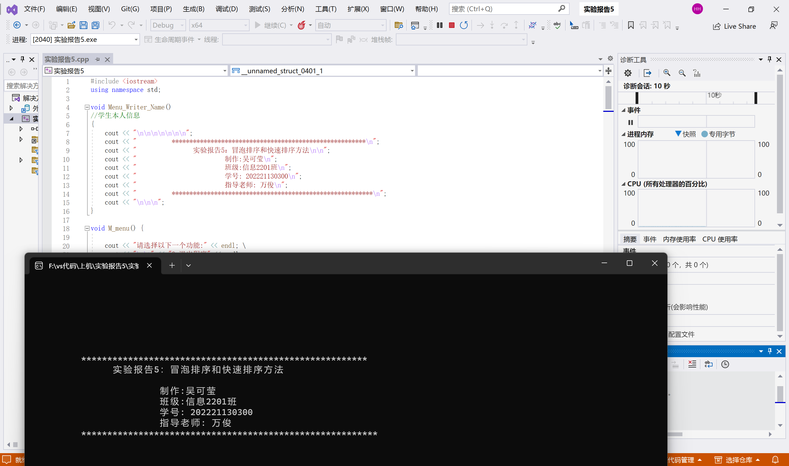
- void M_menu()显示功能菜单函数
- 代码实现：
void M_menu() {
//显示功能菜单函数
cout << "请选择以下一个功能:" << endl; \
cout << "\n\t" << "0.退出程序" << endl;
cout << "\t1.显示排序前的所有学生数据" << endl;
cout << "\t2.利用冒泡排序法实现对学生数据按照总成绩升序排序" << endl;
cout << "\t3.利用冒泡排序法实现对学生数据按照数学成绩升序排序" << endl;
cout << "\t4.利用快速排序法实现对学生数据按照总成绩升序排序" << endl;
cout << "\t5.利用快速排序法实现对学生数据按照数学成绩升序排序" << endl;

}
- 运行截图：
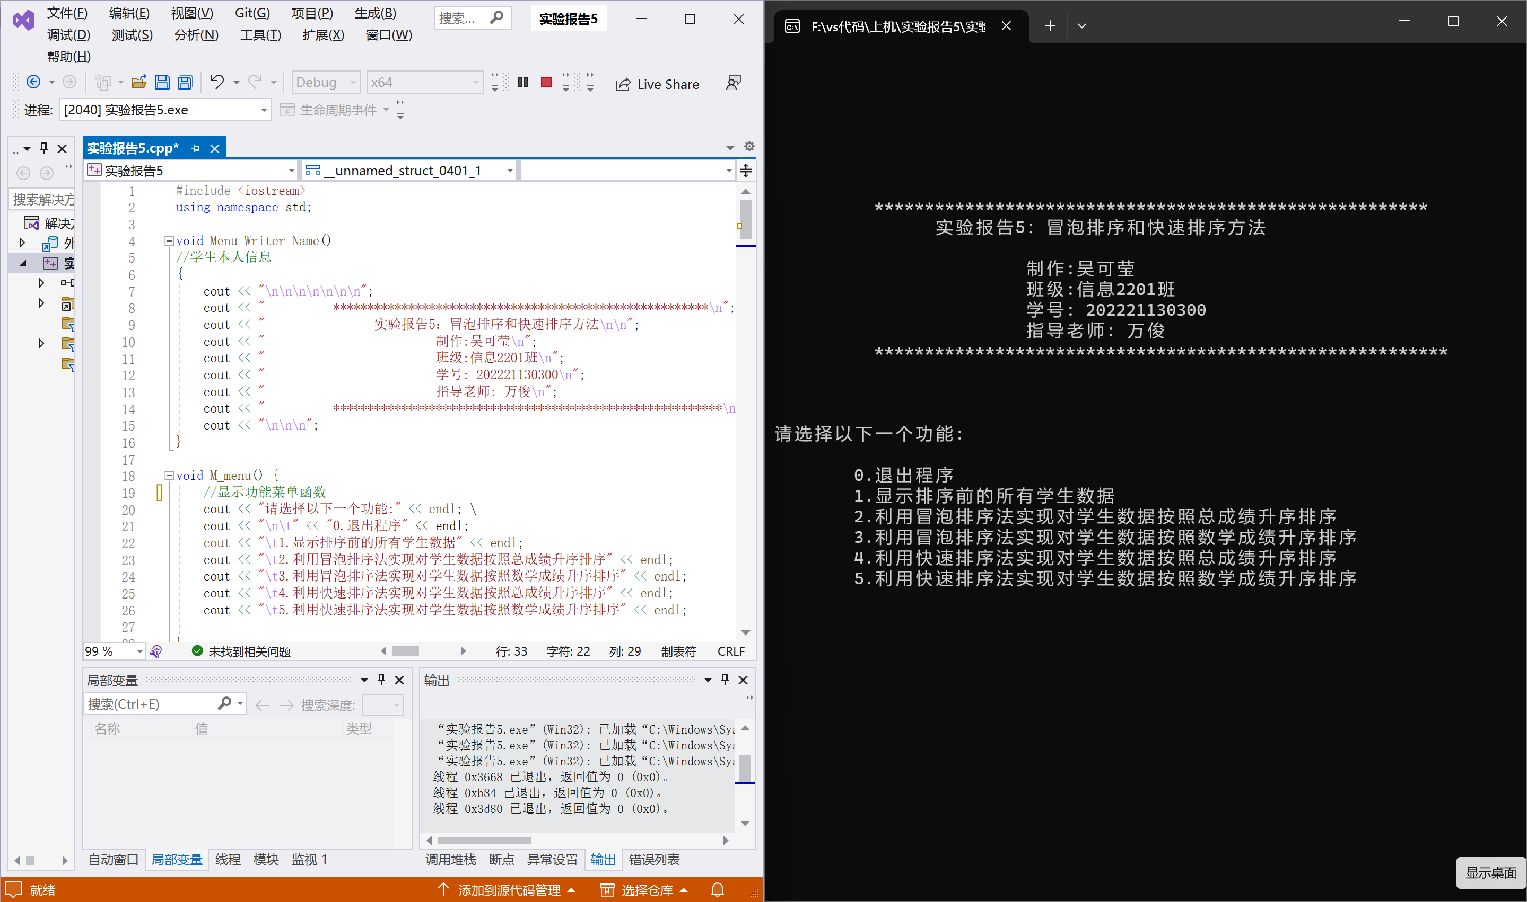
- 功能实现
- 冒泡排序法
- 利用冒泡排序法实现对学生数据按照总成绩升序排序
- 代码实现：
//*********************（1） 按照总成绩进行排序 （1）***********************
void BubbleSort_Sum(student Stu[], int n) {
//用冒泡排序法实现对Stu[]数组中n个数据元素的排序
int i, j;
bool change=true;//设bool数值change，用于判断冒泡排序是否完成
student temp;
j = n - 1;
while (j > 0 && change) {
change = false;
//一遍冒泡排序开始时，change设为false
//如果一遍冒泡排序后change仍为false，说明没有数据交换，则排序成功
for (i = 0; i < j; i++) {
if (Stu[i].Sum > Stu[i + 1].Sum) {
temp = Stu[i];
Stu[i] = Stu[i + 1];
Stu[i + 1] = temp;
change = true;//只要有数据交换，chnage就设为true
}
}
j--;
}
}
- 运行截图：
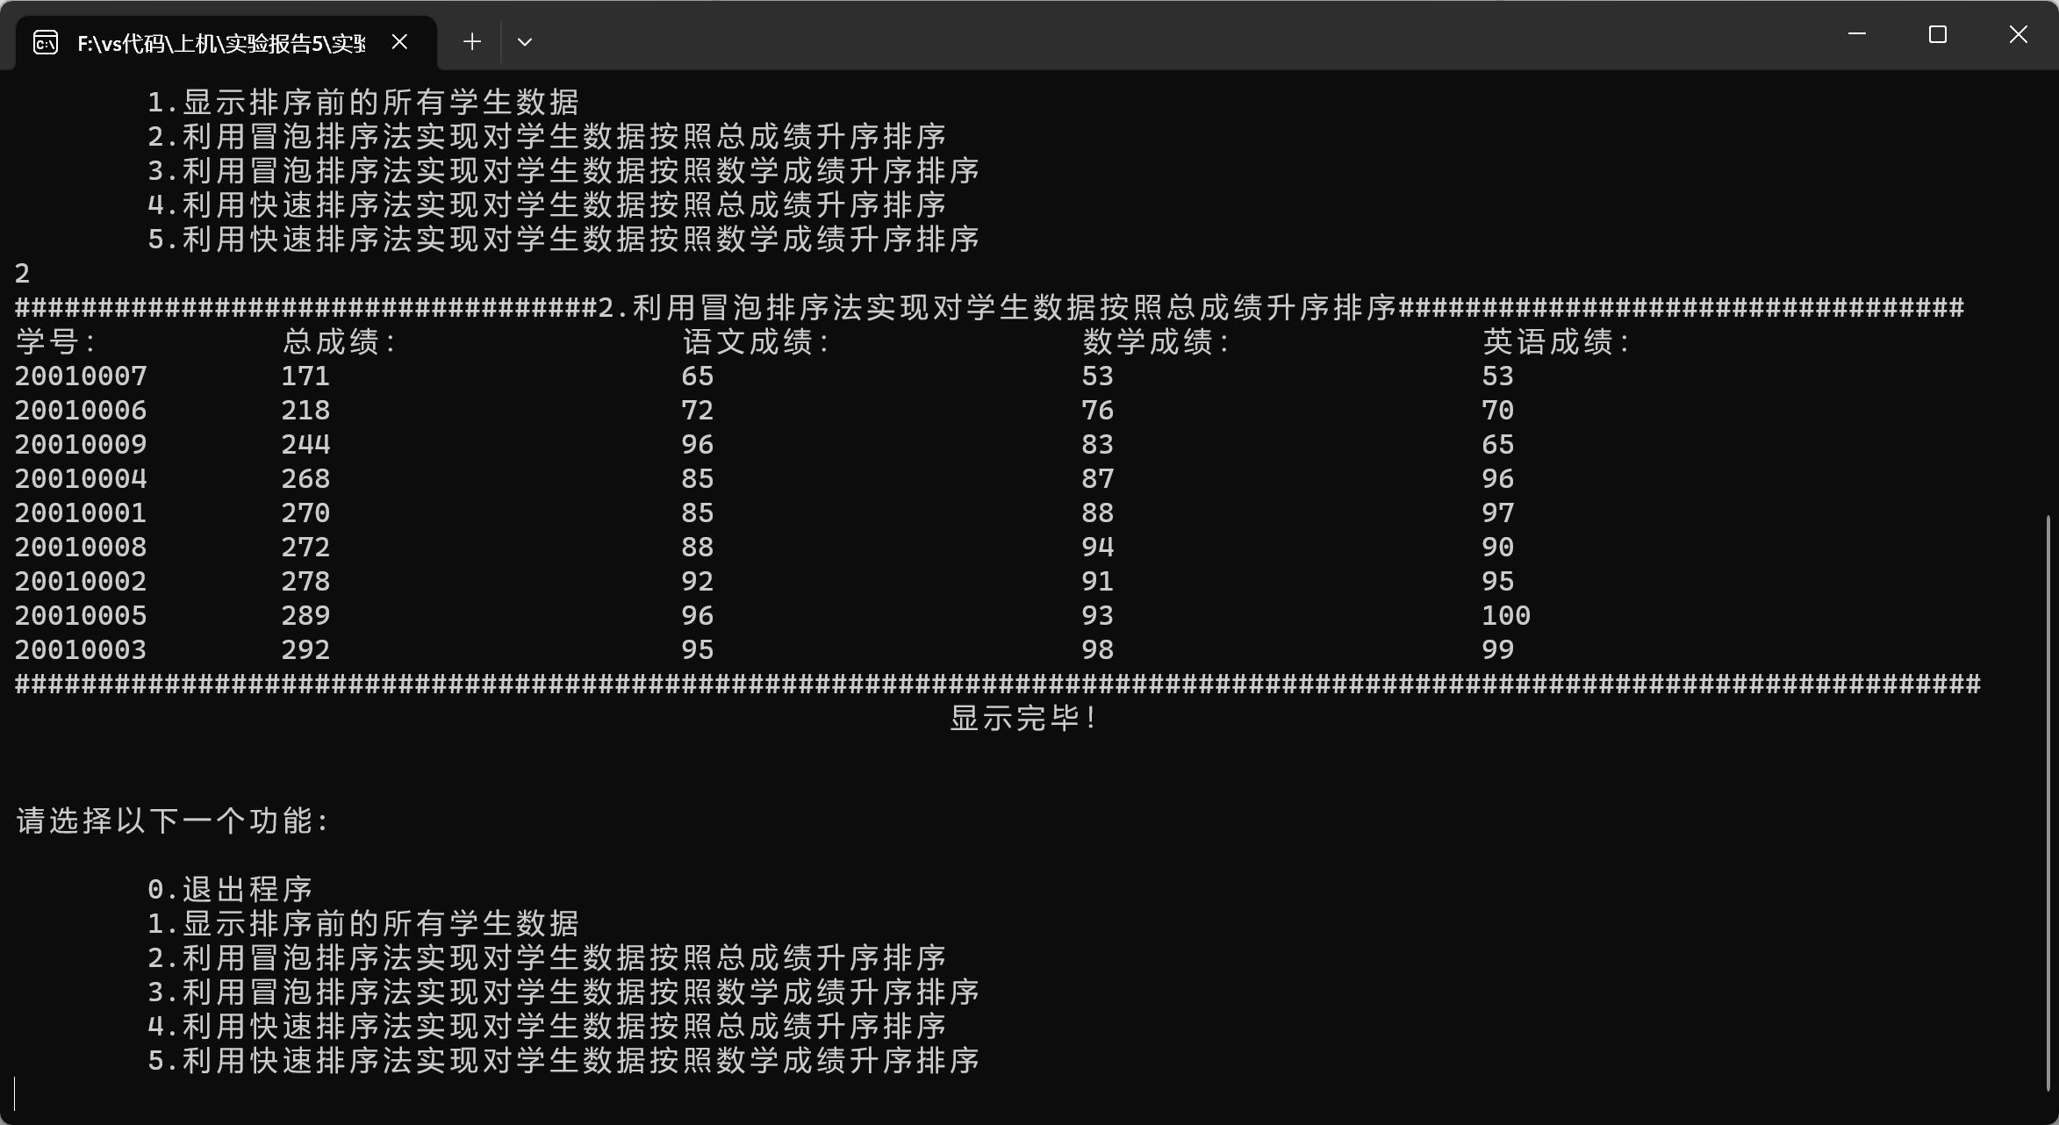
- 利用冒泡排序法实现对学生数据按照数学成绩升序排序
- 代码实现：
//*********************（2） 按照数学成绩进行排序 （2）***********************
void BubbleSort_Math(student Stu[], int n) {
//用冒泡排序法实现对Stu[]数组中n个数据元素的排序
int i, j;
bool change = true;//设bool数值change，用于判断冒泡排序是否完成
student temp;
j = n - 1;
while (j > 0 && change) {
change = false;
//一遍冒泡排序开始时，change设为false
//如果一遍冒泡排序后change仍为false，说明没有数据交换，则排序成功
for (i = 0; i < j; i++) {
if (Stu[i].Math > Stu[i + 1].Math) {
temp = Stu[i];
Stu[i] = Stu[i + 1];
Stu[i + 1] = temp;
change = true;//只要有数据交换，chnage就设为true
}
}
j--;
}
}
- 运行截图：
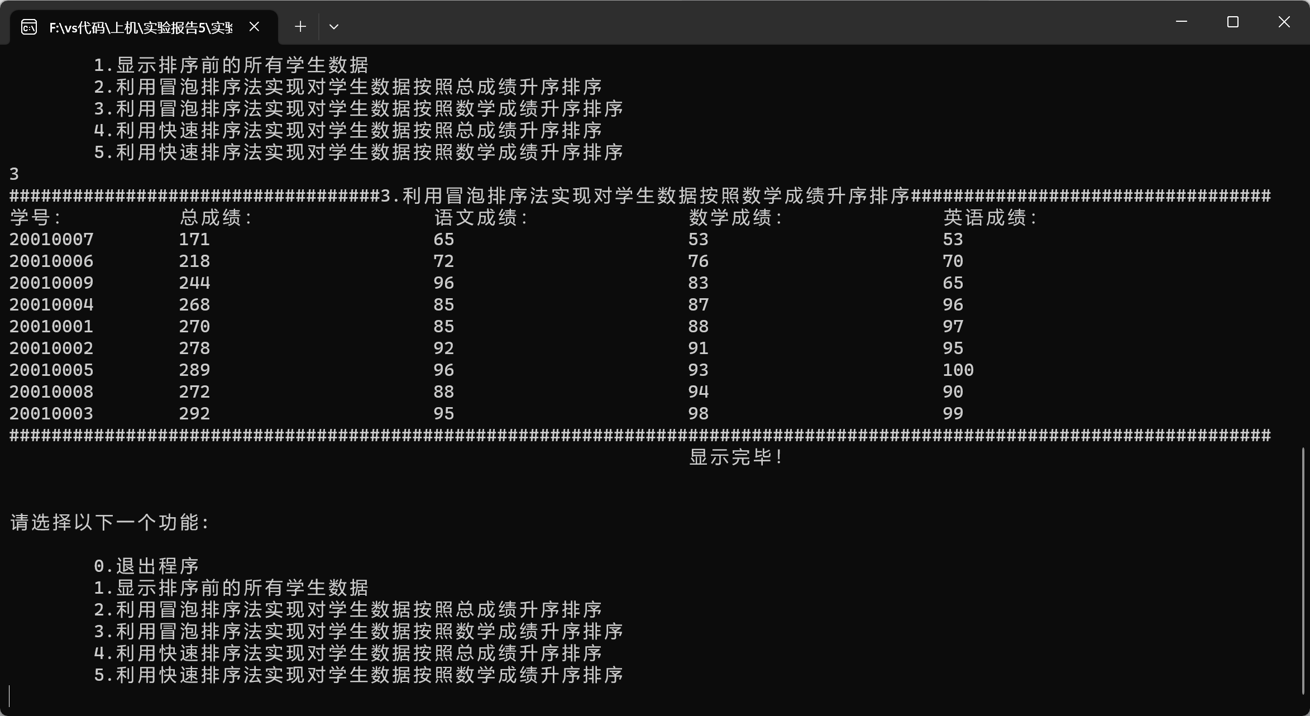
- 快速排序法
- 利用快速排序法实现对学生数据按照总成绩升序排序
- 代码实现：
//*********************（1） 按照总成绩进行排序 （1）***********************
int Partion_Sum(student Stu[], int low, int high) {
//对数组Stu[low..high]范围的数据进行一次快速排序
//并将本范围的数据按标准元素（本次排好元素）位置划分为左右两部分
//左边小于标准元素（本次排好元素），右边大于标准元素（本次排好元素）
float StandardKey;//存放待排序数据元素（标准元素）的值
student temp;
temp = Stu[low];//将待排序数据元素（标准元素）存放到中间单元temp，查找其最终存放位置
StandardKey = Stu[low].Sum;
while (low < high) {
//对数组Stu[low..high]范围的数据从两端交替地向中间与temp比较
while (low < high&&Stu[high].Sum>=StandardKey) {
//temp从high向low方向比较，直到temp大于比较对象
high--;
}
if (low < high) {
Stu[low++] = Stu[high];//将小于标准元素temp的数据往前放
}
while (low < high && Stu[low].Sum <= StandardKey) {
//temp从low向high方向比较，直到temp小于比较对象
low++;
}
if (low < high) {
Stu[high--] = Stu[low];//将大于标准元素temp的数据往后放
}
}
Stu[low] = temp;//将标准元素temp移到low、high同时指向的位置
return low;//返回标准元素位置low（或high）
}

void Qsort_Sum(student Stu[], int low, int high) {
//对数组Stu[low..high]进行快速排序
int StandardLocation;
if (low < high) {
StandardLocation = Partion_Sum(Stu, low, high);//对Stu[low..high]进行一次划分，并返回划分点，即标准位置
Qsort_Sum(Stu, low, StandardLocation - 1);//对标准位置左边的数据递归快速排序
Qsort_Sum(Stu, StandardLocation + 1, high);//对标准位置右边的数据递归快速排序
}

}

void QuickSort_Sum(student Stu[], int n) {
//用快排序法对Stu[0..n-1]数组中的n个数据进行排序
//调用Qsort排序
Qsort_Sum(Stu, 0, n - 1);
}
- 运行截图：
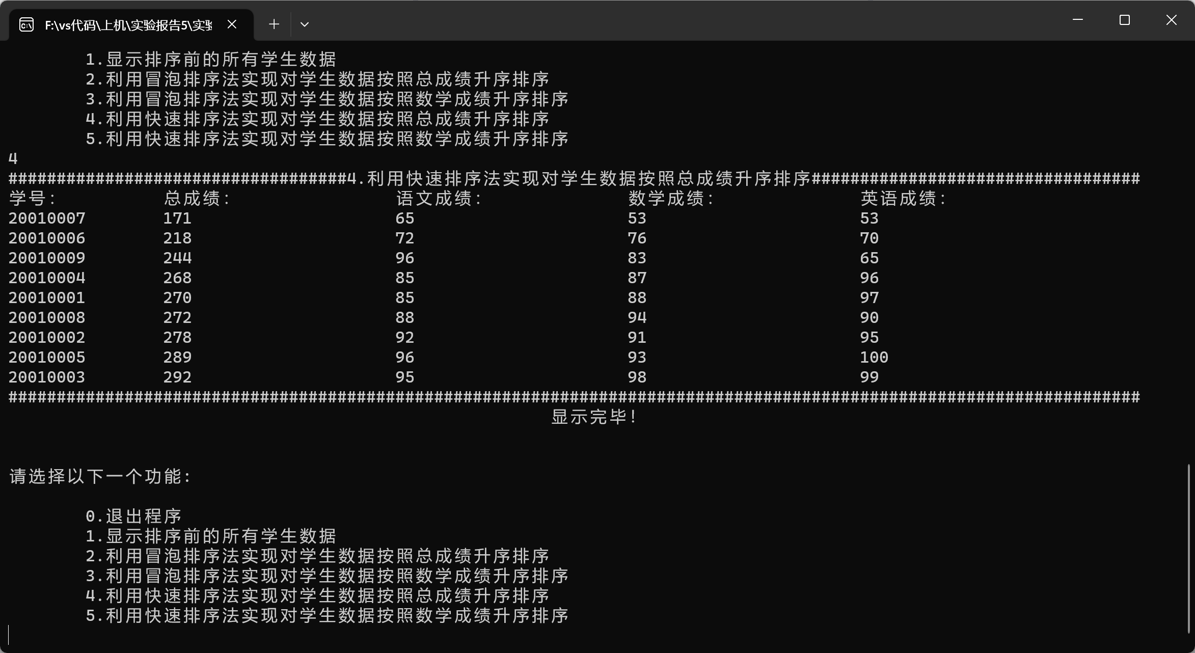
- 利用快速排序法实现对学生数据按照数学成绩升序排序
- 代码实现：
//*********************（2） 按照数学成绩进行排序 （2）***********************
int Partion_Math(student Stu[], int low, int high) {
//对数组Stu[low..high]范围的数据进行一次快速排序
//并将本范围的数据按标准元素（本次排好元素）位置划分为左右两部分
//左边小于标准元素（本次排好元素），右边大于标准元素（本次排好元素）
float StandardKey;//存放待排序数据元素（标准元素）的值
student temp;
temp = Stu[low];//将待排序数据元素（标准元素）存放到中间单元temp，查找其最终存放位置
StandardKey = Stu[low].Math;
while (low < high) {
//对数组Stu[low..high]范围的数据从两端交替地向中间与temp比较
while (low < high && Stu[high].Math >= StandardKey) {
//temp从high向low方向比较，直到temp大于比较对象
high--;
}
if (low < high) {
Stu[low++] = Stu[high];//将小于标准元素temp的数据往前放
}
while (low < high && Stu[low].Math<= StandardKey) {
//temp从low向high方向比较，直到temp小于比较对象
low++;
}
if (low < high) {
Stu[high--] = Stu[low];//将大于标准元素temp的数据往后放
}
}
Stu[low] = temp;//将标准元素temp移到low、high同时指向的位置
return low;//返回标准元素位置low（或high）
}

void Qsort_Math(student Stu[], int low, int high) {
//对数组Stu[low..high]进行快速排序
int StandardLocation;
if (low < high) {
StandardLocation = Partion_Math(Stu, low, high);//对Stu[low..high]进行一次划分，并返回划分点，即标准位置
Qsort_Math(Stu, low, StandardLocation - 1);//对标准位置左边的数据递归快速排序
Qsort_Math(Stu, StandardLocation + 1, high);//对标准位置右边的数据递归快速排序
}

}

void QuickSort_Math(student Stu[], int n) {
//用快排序法对Stu[0..n-1]数组中的n个数据进行排序
//调用Qsort排序
Qsort_Math(Stu, 0, n - 1);
}
- 运行截图：
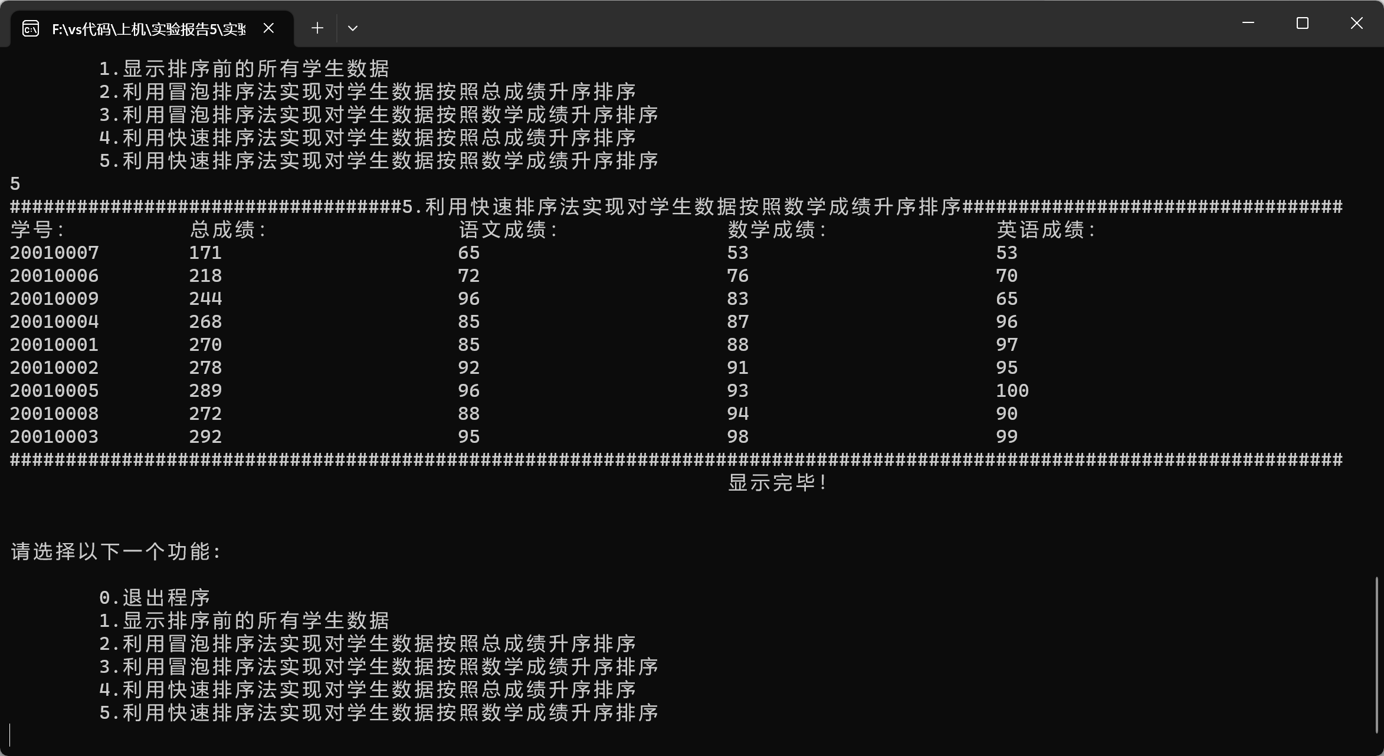
- 程序总代码
#include <iostream>
using namespace std;

void Menu_Writer_Name()
//学生本人信息
{
cout << "\n\n\n\n\n\n\n";
cout << " *******************************************************\n";
cout << " 实验报告5：冒泡排序和快速排序方法\n\n";
cout << " 制作:吴可莹\n";
cout << " 班级:信息2201班\n";
cout << " 学号: 202221130300\n";
cout << " 指导老师: 万俊\n";
cout << " *********************************************************\n";
cout << "\n\n\n";
}

void M_menu() {
//显示功能菜单函数
cout << "请选择以下一个功能:" << endl; \
cout << "\n\t" << "0.退出程序" << endl;
cout << "\t1.显示排序前的所有学生数据" << endl;
cout << "\t2.利用冒泡排序法实现对学生数据按照总成绩升序排序" << endl;
cout << "\t3.利用冒泡排序法实现对学生数据按照数学成绩升序排序" << endl;
cout << "\t4.利用快速排序法实现对学生数据按照总成绩升序排序" << endl;
cout << "\t5.利用快速排序法实现对学生数据按照数学成绩升序排序" << endl;

}
//###########################定义student数据结构类型##########################
typedef struct
{
int num; //学号
float Chinese;//语文成绩
float Math;//数学成绩
float English;//英语成绩
float Sum;//总成绩

} student;

student Stu[9] = { 20010001,85,88,97,270,
20010002,92,91,95,278,
20010003,95,98,99,292,
20010004,85,87,96,268,
20010005,96,93,100,289,
20010006,72,76,70,218,
20010007,65,53,53,171,
20010008,88,94,90,272,
20010009,96,83,65,244 };

void Display(student Stu[],int n) {
for (int i = 0; i < n; i++) {

cout << Stu[i].num << " " << Stu[i].Sum << " " << Stu[i].Chinese << " " << Stu[i].Math << " " << Stu[i].English << endl;
}

}

//########################### 冒泡排序 ##########################
//*********************（1） 按照总成绩进行排序 （1）***********************
void BubbleSort_Sum(student Stu[], int n) {
//用冒泡排序法实现对Stu[]数组中n个数据元素的排序
int i, j;
bool change=true;//设bool数值change，用于判断冒泡排序是否完成
student temp;
j = n - 1;
while (j > 0 && change) {
change = false;
//一遍冒泡排序开始时，change设为false
//如果一遍冒泡排序后change仍为false，说明没有数据交换，则排序成功
for (i = 0; i < j; i++) {
if (Stu[i].Sum > Stu[i + 1].Sum) {
temp = Stu[i];
Stu[i] = Stu[i + 1];
Stu[i + 1] = temp;
change = true;//只要有数据交换，chnage就设为true
}
}
j--;
}
}
//*********************（2） 按照数学成绩进行排序 （2）***********************
void BubbleSort_Math(student Stu[], int n) {
//用冒泡排序法实现对Stu[]数组中n个数据元素的排序
int i, j;
bool change = true;//设bool数值change，用于判断冒泡排序是否完成
student temp;
j = n - 1;
while (j > 0 && change) {
change = false;
//一遍冒泡排序开始时，change设为false
//如果一遍冒泡排序后change仍为false，说明没有数据交换，则排序成功
for (i = 0; i < j; i++) {
if (Stu[i].Math > Stu[i + 1].Math) {
temp = Stu[i];
Stu[i] = Stu[i + 1];
Stu[i + 1] = temp;
change = true;//只要有数据交换，chnage就设为true
}
}
j--;
}
}

//########################### 快速排序 ##########################
//*********************（1） 按照总成绩进行排序 （1）***********************
int Partion_Sum(student Stu[], int low, int high) {
//对数组Stu[low..high]范围的数据进行一次快速排序
//并将本范围的数据按标准元素（本次排好元素）位置划分为左右两部分
//左边小于标准元素（本次排好元素），右边大于标准元素（本次排好元素）
float StandardKey;//存放待排序数据元素（标准元素）的值
student temp;
temp = Stu[low];//将待排序数据元素（标准元素）存放到中间单元temp，查找其最终存放位置
StandardKey = Stu[low].Sum;
while (low < high) {
//对数组Stu[low..high]范围的数据从两端交替地向中间与temp比较
while (low < high&&Stu[high].Sum>=StandardKey) {
//temp从high向low方向比较，直到temp大于比较对象
high--;
}
if (low < high) {
Stu[low++] = Stu[high];//将小于标准元素temp的数据往前放
}
while (low < high && Stu[low].Sum <= StandardKey) {
//temp从low向high方向比较，直到temp小于比较对象
low++;
}
if (low < high) {
Stu[high--] = Stu[low];//将大于标准元素temp的数据往后放
}
}
Stu[low] = temp;//将标准元素temp移到low、high同时指向的位置
return low;//返回标准元素位置low（或high）
}

void Qsort_Sum(student Stu[], int low, int high) {
//对数组Stu[low..high]进行快速排序
int StandardLocation;
if (low < high) {
StandardLocation = Partion_Sum(Stu, low, high);//对Stu[low..high]进行一次划分，并返回划分点，即标准位置
Qsort_Sum(Stu, low, StandardLocation - 1);//对标准位置左边的数据递归快速排序
Qsort_Sum(Stu, StandardLocation + 1, high);//对标准位置右边的数据递归快速排序
}

}

void QuickSort_Sum(student Stu[], int n) {
//用快排序法对Stu[0..n-1]数组中的n个数据进行排序
//调用Qsort排序
Qsort_Sum(Stu, 0, n - 1);
}

//*********************（2） 按照数学成绩进行排序 （2）***********************
int Partion_Math(student Stu[], int low, int high) {
//对数组Stu[low..high]范围的数据进行一次快速排序
//并将本范围的数据按标准元素（本次排好元素）位置划分为左右两部分
//左边小于标准元素（本次排好元素），右边大于标准元素（本次排好元素）
float StandardKey;//存放待排序数据元素（标准元素）的值
student temp;
temp = Stu[low];//将待排序数据元素（标准元素）存放到中间单元temp，查找其最终存放位置
StandardKey = Stu[low].Math;
while (low < high) {
//对数组Stu[low..high]范围的数据从两端交替地向中间与temp比较
while (low < high && Stu[high].Math >= StandardKey) {
//temp从high向low方向比较，直到temp大于比较对象
high--;
}
if (low < high) {
Stu[low++] = Stu[high];//将小于标准元素temp的数据往前放
}
while (low < high && Stu[low].Math<= StandardKey) {
//temp从low向high方向比较，直到temp小于比较对象
low++;
}
if (low < high) {
Stu[high--] = Stu[low];//将大于标准元素temp的数据往后放
}
}
Stu[low] = temp;//将标准元素temp移到low、high同时指向的位置
return low;//返回标准元素位置low（或high）
}

void Qsort_Math(student Stu[], int low, int high) {
//对数组Stu[low..high]进行快速排序
int StandardLocation;
if (low < high) {
StandardLocation = Partion_Math(Stu, low, high);//对Stu[low..high]进行一次划分，并返回划分点，即标准位置
Qsort_Math(Stu, low, StandardLocation - 1);//对标准位置左边的数据递归快速排序
Qsort_Math(Stu, StandardLocation + 1, high);//对标准位置右边的数据递归快速排序
}

}

void QuickSort_Math(student Stu[], int n) {
//用快排序法对Stu[0..n-1]数组中的n个数据进行排序
//调用Qsort排序
Qsort_Math(Stu, 0, n - 1);
}

int main()
{
Menu_Writer_Name();
M_menu();
int choice;
cin >> choice;
do {
switch (choice) {
case 0:
cout << "已退出程序，感谢您的使用！" << endl;
exit(0);
break;
case 1:
cout << "###################################1.显示排序前的所有学生数据##################################" << endl;
cout << "学号：" << " 总成绩：" << " 语文成绩：" << " 数学成绩：" << " 英语成绩：" << endl;
Display(Stu, 9);
cout << "###############################################################################################" << endl;
cout << " 显示完毕！" << endl;
cout << endl;
cout << endl;
M_menu();
cin >> choice;
break;
case 2:
BubbleSort_Sum(Stu, 9);
cout << "###################################2.利用冒泡排序法实现对学生数据按照总成绩升序排序##################################" << endl;
cout << "学号：" << " 总成绩：" << " 语文成绩：" << " 数学成绩：" << " 英语成绩：" << endl;
Display(Stu, 9);
cout << "######################################################################################################################" << endl;
cout << " 显示完毕！" << endl;
cout << endl;
cout << endl;
M_menu();
cin >> choice;
break;
case 3:
BubbleSort_Math(Stu, 9);
cout << "###################################3.利用冒泡排序法实现对学生数据按照数学成绩升序排序##################################" << endl;
cout << "学号：" << " 总成绩：" << " 语文成绩：" << " 数学成绩：" << " 英语成绩：" << endl;
Display(Stu, 9);
cout << "#######################################################################################################################" << endl;
cout << " 显示完毕！" << endl;
cout << endl;
cout << endl;
M_menu();
cin >> choice;
break;
case 4:
QuickSort_Sum(Stu, 9);
cout << "###################################4.利用快速排序法实现对学生数据按照总成绩升序排序##################################" << endl;
cout << "学号：" << " 总成绩：" << " 语文成绩：" << " 数学成绩：" << " 英语成绩：" << endl;
Display(Stu, 9);
cout << "#####################################################################################################################" << endl;
cout << " 显示完毕！" << endl;
cout << endl;
cout << endl;
M_menu();
cin >> choice;
break;
case 5:
QuickSort_Math(Stu, 9);
cout << "###################################5.利用快速排序法实现对学生数据按照数学成绩升序排序##################################" << endl;
cout << "学号：" << " 总成绩：" << " 语文成绩：" << " 数学成绩：" << " 英语成绩：" << endl;
Display(Stu, 9);
cout << "#######################################################################################################################" << endl;
cout << " 显示完毕！" << endl;
cout << endl;
cout << endl;
M_menu();
cin >> choice;
break;
default:
cout << "\n选择非法，请输入正确的编号...\n" << endl;
cin >> choice;
break;
}

} while (choice);
}

